平面几何机械化推理器

设

计

指

南

作者：张效凯

时间：2022年3月29日

版本：v0.2

# 前言

欧几里得的生平已无法考证，只知他约生于公元前330年，死于公元前275年。他将当时人们所取得的丰富知识，总结成几个原始概念和公理，并用逻辑推理的方法演绎成具有较为完整科学体系的几何学，完成了世界上第一部公理法巨著《几何原本》。也正因如此，欧几里得的名字与几何学成了同义词而流传千古。在几千年后的今天，现代公理化的欧几里得几何被广泛应用于中学教育中，以此锻炼学生的逻辑推理能力和想象力。与大多数人的认知不同，欧式几何其实是个难学的科目，因为欧式几何公理体系本质上是一种非机械化的数学：即使我们熟知了所有的公理，在解决问题时，依然要依靠人类的直觉和经验选择合适的定理求解问题，没有固定的解题步骤。

用固定的程序去解决一类问题，就是**机械化**。计算机出现后，人们尝试使用计算机实现欧式几何机械化，但长久以来该领域受制于**几何证明无定法**和**证明过程不可读**两大难题，进展缓慢。当今人工智能的快速发展，为几何机械化问题提供了新思路：使用**人工智能模型**模拟人的直觉来指导解题方向和定理的选择，以此解决几何证明无定法难题；设计一套精密且可读的**形式化语言**，作为计算机与人类沟通的桥梁，以此解决证明过程不可读的问题。

本文要讲述的，便是**平面几何数学体系和形式化系统的设计原则**。形式化系统的设计是困难的，原因在于：①人类所建立的欧式几何公理体系，通常包含自然语言描述、数学公式和图像，形式化系统需要将其三部分统一成一类结构相似的描述。②欧式几何公理体系千变万化，解题形式多种多样，形式化系统的表示能力要足够强。③形式化系统要面向计算机，这要求其形式要精简，推理过程要精确。④形式化系统要面向人类，这便对其可读性做出了要求。以上四点，在实践中往往相互制约，不能同时达到最优。

针对以上问题，本文提出了欧式几何形式化系统的**三大设计原则**。第一项原则是**全面**。欧式几何公理体系森罗万象，做到全面是项挑战。本文首先明确了几何学的两大基本组成部分——数与形；并从此出发，衍生出图形、性质、关系等内容；进而将这些内容组织成清晰树状结构，以此指导形式化语句的设计。第二项原则是**准确**。从欧式几何公理体系转化到形式化体系过程中，应当避免或最小化信息损失。本文从图形的变换出发，首先指出哪些变换是不改变图形性质的，然后指出避免信息损失的方法是让欧式几何公理体系与形式化系统一一对应，最后引入方向（有向边，有向角，有向图）来唯一的表示图形。第三项原则是**高效**。本文总结了编程实现时，为了提升推理的速度，需要注意的编程准则。

在展开具体叙述之前，我们先明确平面几何机械化推理所涉及的三个体系。第一个体系是面向人类的**公理体系**。从欧几里得的几何原本到现代化公理系统，都称其为公理体系。在这些体系中，几何体的性质、定义和公理等采用自然语言和图像描述，此外数学表达式和一些基本常识也会融入其中。人类理解起来这些描述非常轻松，任何一个经过训练的中学生阅读相关描述后都能理解题目所表达的意思；但因为自然语言所具有的模糊性和不确定性，计算机无法按照特定的算法来处理这些描述。于是第二个体系——**形式化体系**出现了。形式化体系是人类与计算机交流的中介，在三个体系中具有最重要的地位，因为其：①需要将公理体系中文字信息和图像信息转化为统一的格式，并且不造成信息损失和歧义。②语句描述要准确，同时要具有一定的结构，便于计算机处理。③要具有良好的可读性，以供人类理解和检验推理步骤。最后一个体系是**计算机体系**。在此体系中，为了提高运算效率，几何问题的描述进一步抽象成为特定的数据结构，如集合、列表等；定理也被定义为在这些数据结构上的增删改查。

本文对**形式化体系和计算机体系**的设计做重点介绍。

目录

前言 1

目录 4

一、全面 5

二、准确 7

三、高效 8

# 目录

# 一、全面

平面几何是研究**形**与**数**的一门学科。

基于此项断言，我们可以将几何问题的描述划分为两部分，我们首先探讨第一部分，什么是形。几何中的**图形**有无数种，要想达到本章中“全面”的目标，我们需要按照一定的结构将这些图形组织起来，避免遗漏。按照图形的维度来考虑是个不错的方法。最基本的图形是0维的点；两个点可以构成1维的线，如直线、线段、弧等；线转动会形成角；三个点便可确定一个2维的图形了，根据其点的数量又可分为三角形、四边形…这些图形，我们称其为**基本图形**。对基本图形的性质做限定，便形成特殊图形，如三边相等的三角形是等边三角形；对基本图形进行组合，便可以得到所有的图形。

其次探讨，数在平面几何中意味着什么。数其实表示了图形之间的比例关系，更准确的说，**图形的属性**之间的比例关系。数不会单独出现，其只会伴随着形出现，比如我们可以描述线AB的长度是5，但我们不能仅仅说存在一个5。对数的探讨，首先要明确图形到底有什么属性。其实属性也就几个，0维的点，没有属性；1维的线，有长度；1.5维的角，有角度；2维的图形，有面积；最后为了表示位置关系，还引入了方向（详情见第二章）。除此之外，没有别的属性。

使用数与形，就可以描述一个几何问题的全部信息，这是一个静态的过程。别忘了平面几何中的**定理**！从本质上来说，一个定理就是使用一组数与形的集合来推出另一组数与形的集合，其所描述的是一个动态的过程，反映在计算机推理过程中，便是关系推理和代数计算。至此，几何问题中所有的内容都被定义了，其体系结构如图1所示。

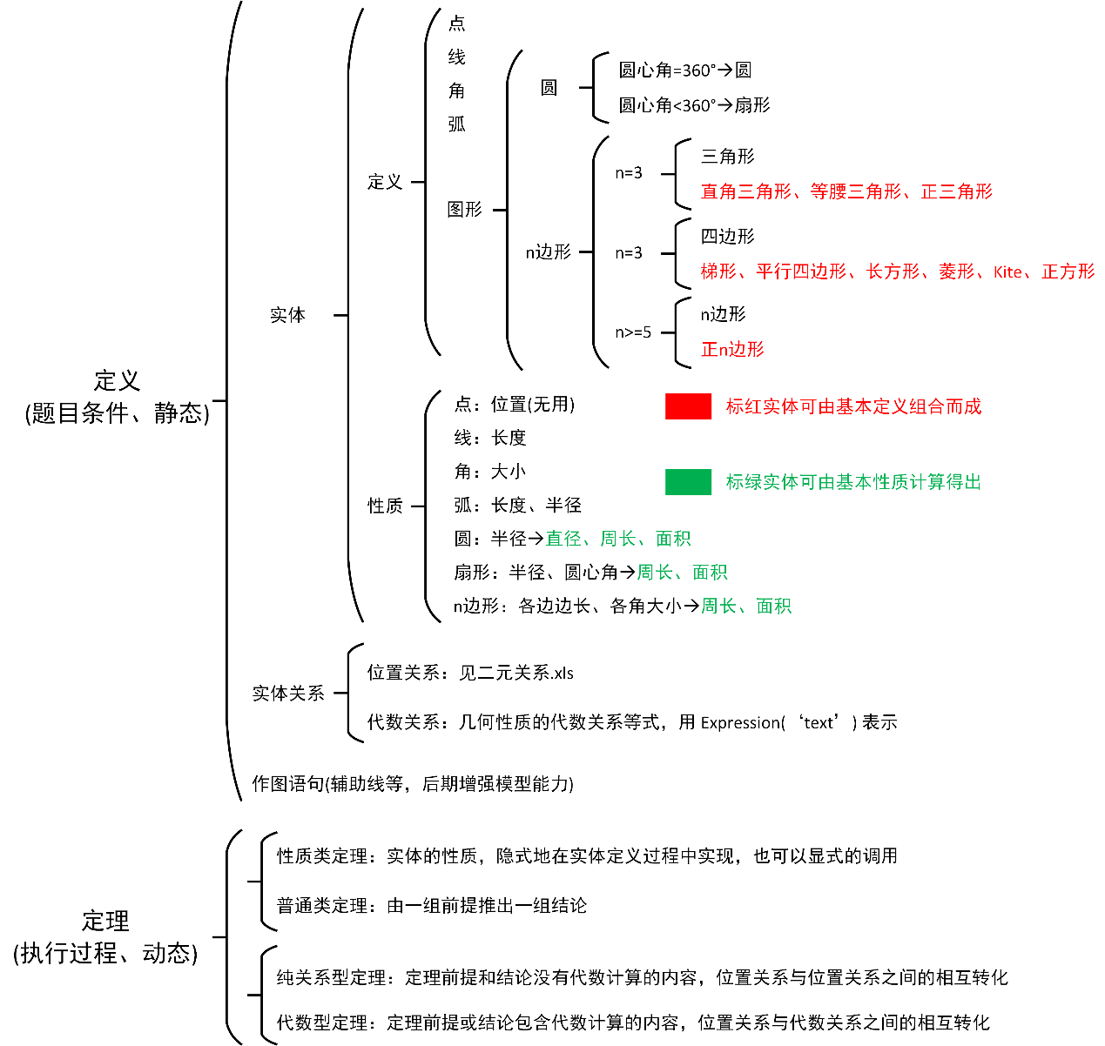

图1 平面几何体系结构

如何设计形式化体系的语句至此明确了：首先要定义基本要素，图形和性质；其次要定义基本要素之间的关系，图形之间的关系（位置关系）使用有序对表示，图形属性之间的比例关系用代数表达式表示；最后定义定理，可以简单地将其标号，其实现放在后续的编程中。

最后还要说明一点，结构化的定义实体之间的关系，有助于在后续的实现中简化编码，提高程序的通用性。例如我们在定义正三角形时，可以调用定义三角形的函数，这样便可大大减少编码工作量。图2展示了几何实体之间的关系。

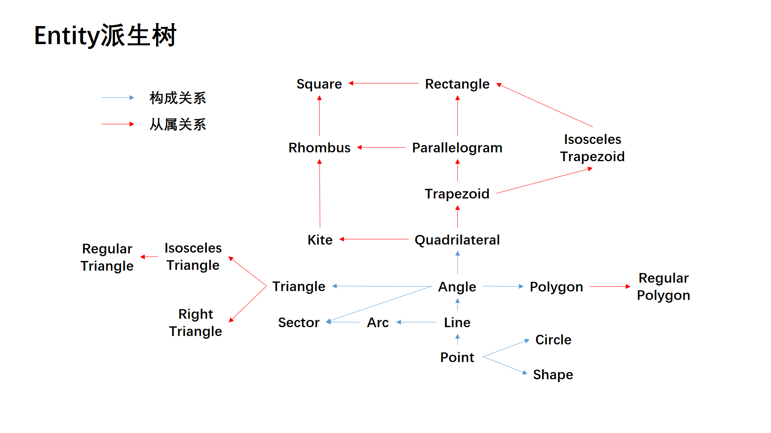

图2 图形之间的关系

# 二、准确

首先探讨4种图形的基本变换，平移、缩放、旋转和镜像。前三种基本变换都不会使图形改变：构成图形本身各点的相对位置不变，图形属性之间的比例关系也不变。特别应指出，镜像变换后，虽然图形属性之间的比例关系不变，但构成图形各点的相对位置变了。之所以探讨这些基本变换，是为了强调，所设计的形式化系统必须：①区分镜像图形②不区分平移、缩放、旋转的图形。

以最简单的三角形为例，说明这种区分能力的重要性。对于△ABC，定义其形式化语句为Triangle(ABC)，在实践中，为了方便推理，一般扩展其表示为Triangle(ABC)，Triangle(ACB)，Triangle(BAC)，Triangle(BCA)，Triangle(CAB)，Triangle(CBA)。

以三角形为例

有向线，有向角，有向图

不必再搞出个镜像世界，性质跟原来世界都是一样的

镜像世界跟原始世界的一切都是相反的

# 三、高效